**1新功能**

1.添加3个Unity-Web的交互函数，分别实现在Unity指定坐标显示一个黄点、清除Unity里指定坐标的黄点、凸显Unity里指定位置的黄点。

2.在模型的点击位置显示黄点：Unity将点击坐标和图片路径一起传给Web，再由1中提到的第一个函数在Unity里显示黄点。

**2 Unity传给Web**

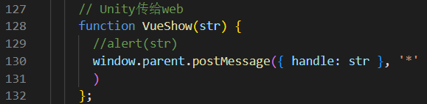

str形如"52.12,13.28,85.74,/DZGCG/Pictures/A/a_004.JPG\r"，表示具体图片；

str形如"52.12,13.28,85.74,\r"，表示点击的位置没有对应的局部图像。

**3 Web传给Unity**

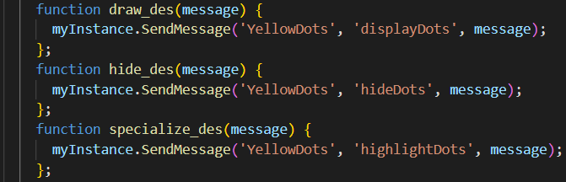

1.draw_des

根据坐标在模型上显示点位（eg:黄色）。

unity内点击传回web后也将调用该函数，即unity内点击后不需显示仅需传回信息。

2.hide_des

在模型上删除点位。

3.specialize_des

在模型上特殊显示点位（eg:蓝色）。

唯一显示，第二次调用时将第一次确定的点位恢复普通。